
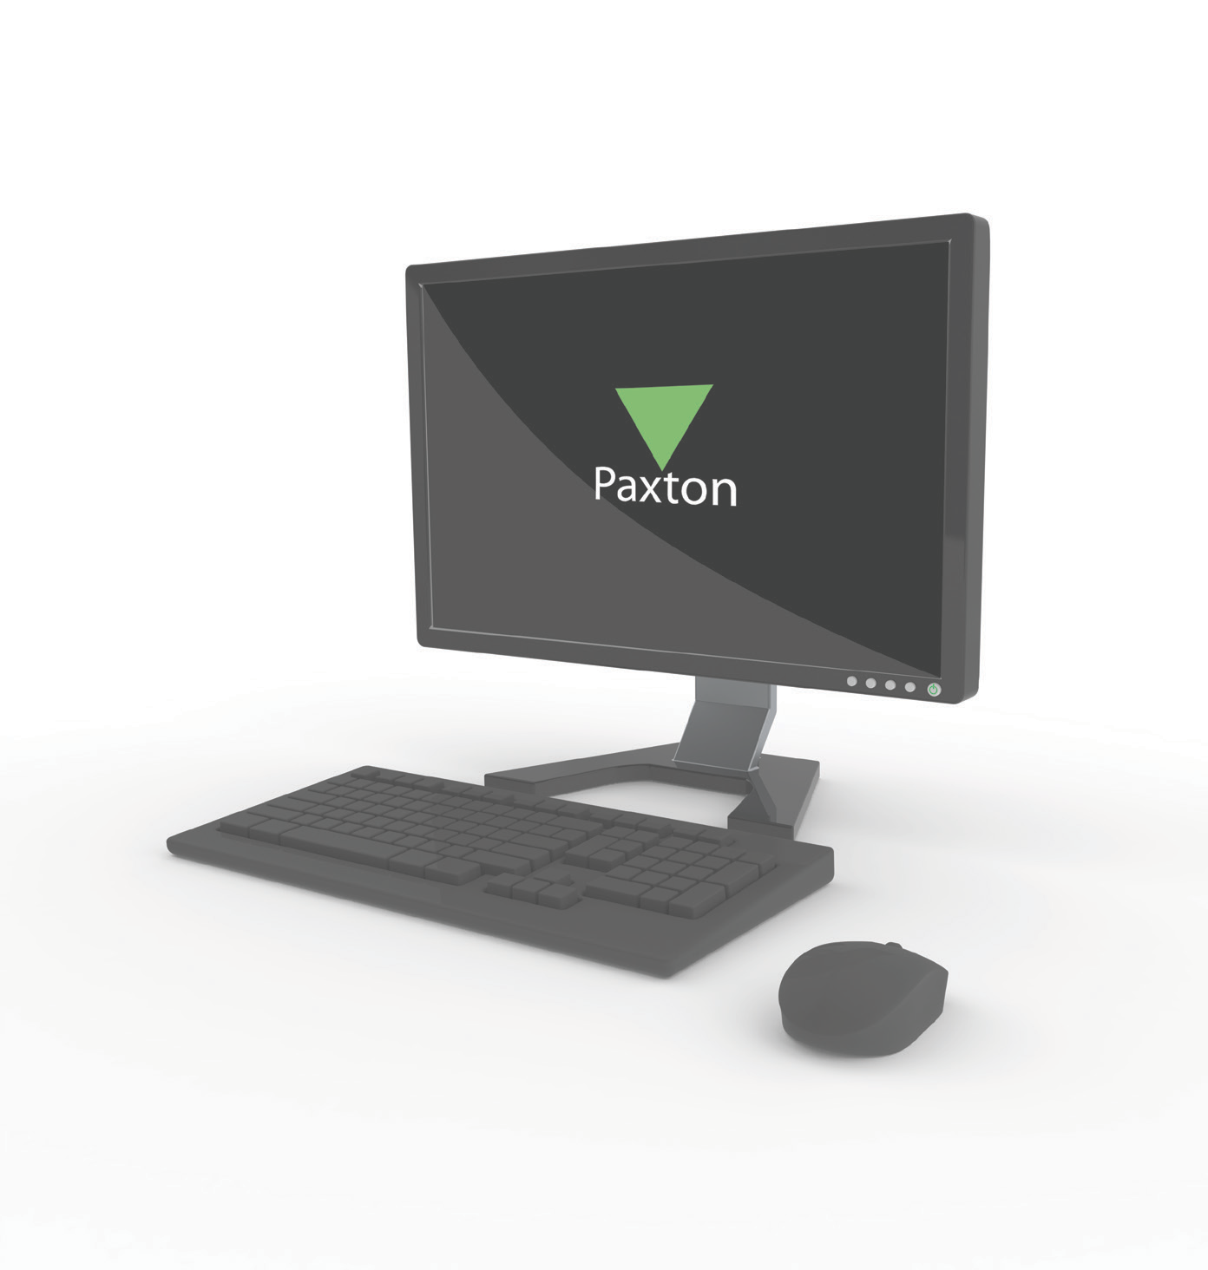






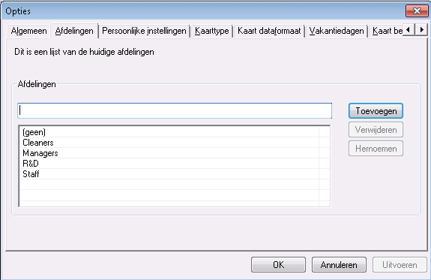
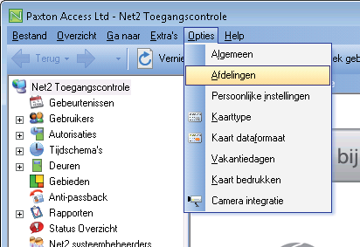

Net2 APN-1041-NL
Afdelingen gebruiken
Gebruiken van afdelingen

Het creëren van afdelingen laat toe om gebruikers te groeperen. Dit is uiterst gemakkelijk indien er een
groot aantal gebruikers in het systeem aanwezig zijn. Door de gebruikers te groeperen in afdelingen is het mogelijk om snel een rapport aan te maken en te bekijken van een volledige afdeling.

Afdelingen kunnen gecreëerd en bewerkt worden met:

Rechts klikken op de gebruikers in de boomstructuur

Door het menu 'Opties'

Ga naar het venster "Afdelingen" en voeg alle nodige afdelingen toe.

Een onbeperkt aantal afdelingen kunnen

gecreëerd worden. De naam van de nieuwe afdeling wordt eenvoudig ingebracht in de tekst box.

De nieuwe afdeling wordt aan de lijst toegevoegd door te drukken op de "Toevoegen" knop.

Afdelingen kunnen gewist en hernoemd worden via de overeenkomende knoppen.

Afdelingen zullen getoond worden in het venster van de boomstructuur en het hoofdvenster.

Het is mogelijk om bestaande gebruikers te verschuiven naar een afdeling. Eigenschappen kunnen gewijzigd worden voor de volledige afdeling door rechts te klikken op de relevante

groep gevolgd door het selecteren van de eigenschappen. Dit laat u toe om een activeringsdatum in te stellen voor de ganse afdeling - wanneer kaarten geldig worden. Een vervaldag kan ingesteld worden of verwijderd voor een afdeling, en het toegangsniveau kan gewijzigd worden. Indien Anti-Pass-Back gebruikt wordt is er eveneens de optie om de afdeling de Anti-Pass-Back regels niet te laten volgen.

